Муниципальное бюджетное образовательное учреждение
«Детский сад общеразвивающего вида № 36»
Городского округа город Салават Республики Башкортостан

Проектная деятельность
Образовательная область: «Познавательное развитие»
Тема: «Огород на подоконнике»
(средняя группа)

Подготовила и провела:
воспитатель первой категории
Юмашева М.А.

2014 г.

Цель: Расширение знания детей о том, как создать грядку на подоконнике и ухаживать за луковицами; активизировать у ребенка инициативу, внимание и память, обогащение словарного запаса ребенка, привлечь к работе проекта детей и родителей.
Задачи:
1. Учить детей ежедневно ухаживать за луком зимой в комнатных условиях.
2. Формировать представление детей о необходимости света, тепла, влаги почвы для роста луковиц.
3. Фиксировать представление детей об изменениях роста луковиц в стакане воды и в контейнере с почвой.
4. Повторение правильного и бережного отношения к природе.
5. Учить выполнять индивидуальные и коллективные поручения, научить детей видеть результат своего труда.
Проектная идея.
Создать в группе детского сада огород на подоконнике.
Участники проекта: дети группы №11 МБДОУ №36 «Детский сад «Вишенка», родители и воспитатель группы.
Результат.
1. Дети научатся сажать и ухаживать за луком и познакомятся с условиями их содержания, будут учиться подмечать пользу и красоту зеленого лука зимой.
2. У детей сформируются знания и представления о росте зеленого лука в комнатных условиях как в контейнере с почвой, так и в стакане с водой.
Способы оценки:
Опыты, наблюдения, беседы, эксперименты.

Заканчивается зима. Солнышко с каждым днём всё выше и выше, а день всё длиннее и теплее. Пришло время посадок. Огород на подоконнике в детском саду является очень приятным занятием, особенно зимой и весной, когда хочется не только отведать свежие дары природы, но и посмотреть на цвета зелени или помидоров. Но нет ничего приятнее, когда первая весенняя зелень поспевает прямо у тебя на подоконнике. Это могут быть лук, петрушка, укроп, и даже листья салата. Огород на подоконнике - отличный способ развеять сезонную тоску по природным цветам и теплу.
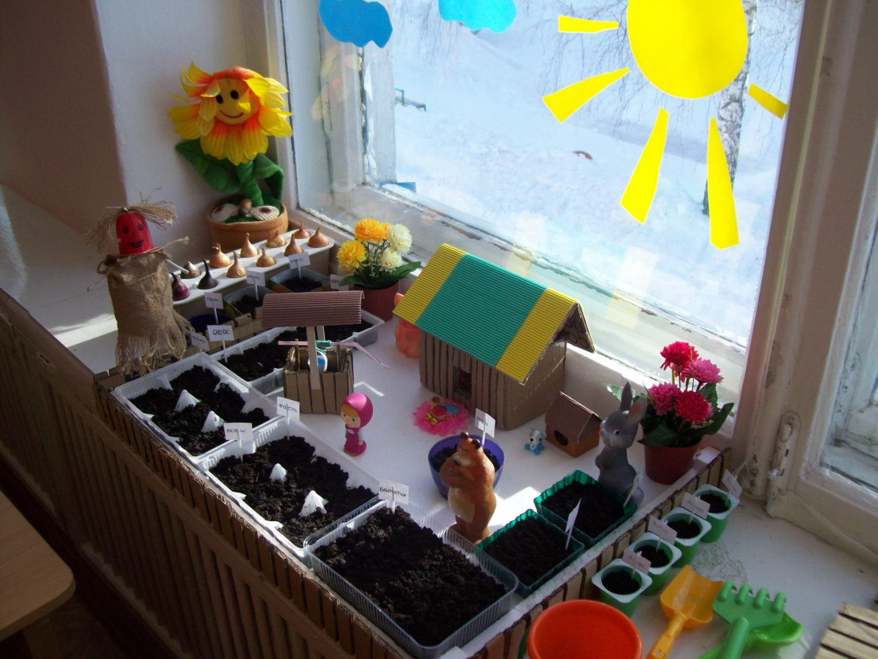
Зимний огород на подоконнике
"У ворот шумит народ.
Где тут зимний огород?
Говорят, что там растет.
Огуречная рассада.
И укропчик и лучок.
Смотрят все на огород,
И уходят, открыв рот".

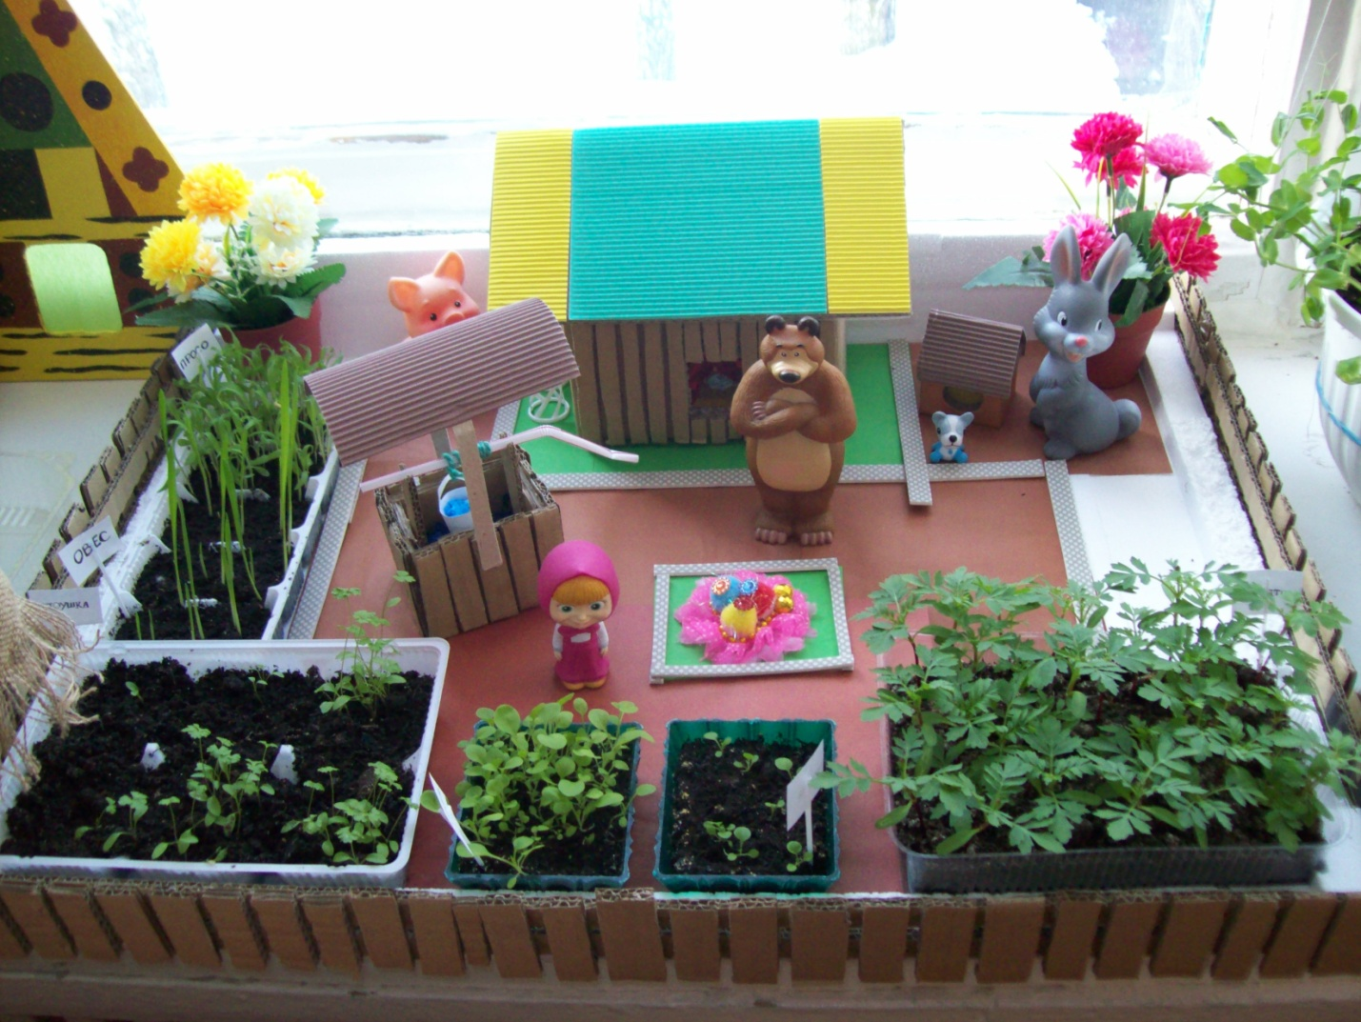

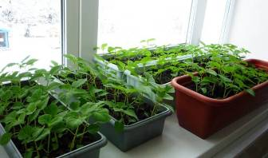
Сколько интересного и нового узнали ребята, выращивая растения в своих группах: о том, как проклевываются семена и появляются всходы, как появляются первые листики и бутоны, о том, что необходимо обрывать маленький кончик корешка, чтобы растение было крепким и сильным, о том, что растение нуждается в тепле, свете и влаге. Дети учились самостоятельно определять, нужно поливать растение или нет. Они с удовольствием поливали, пикировали растения, рыхлили землю.
Хотелось бы рассказать, как мы используем труд в природе, занимаясь «огородом на подоконнике», для расширения знаний об окружающем и интеллектуального развития. Например, перед посевом семян, мы с детьми рассматриваем их, сравниваем.
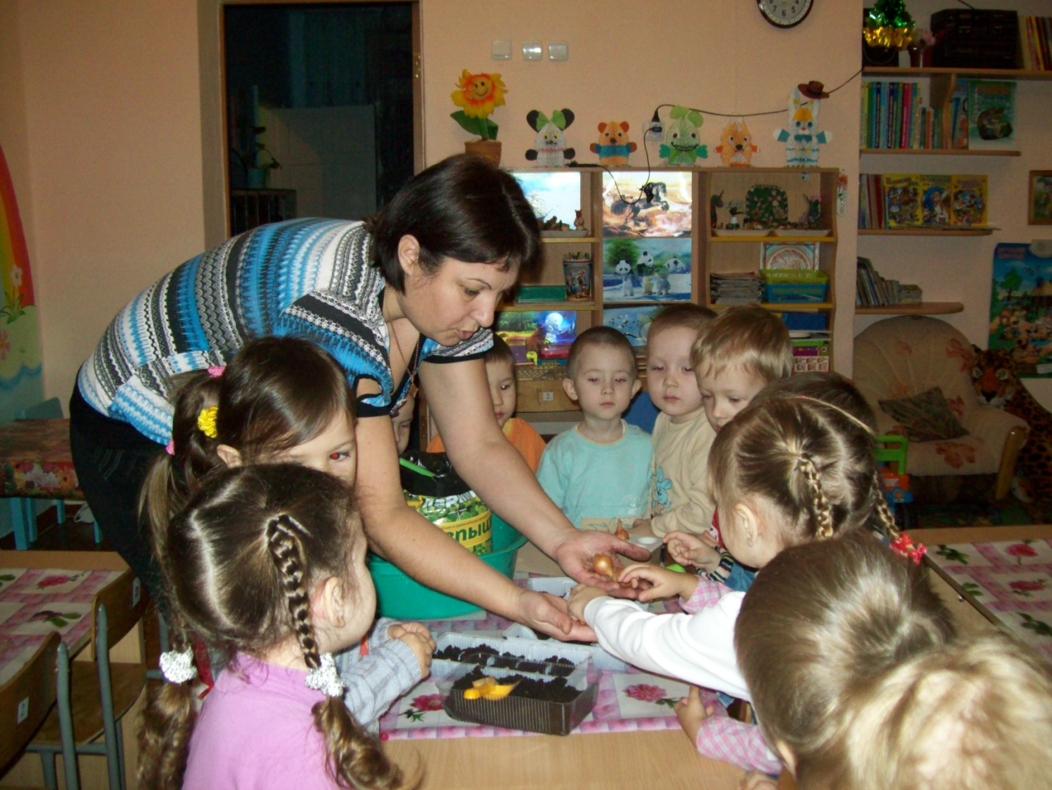

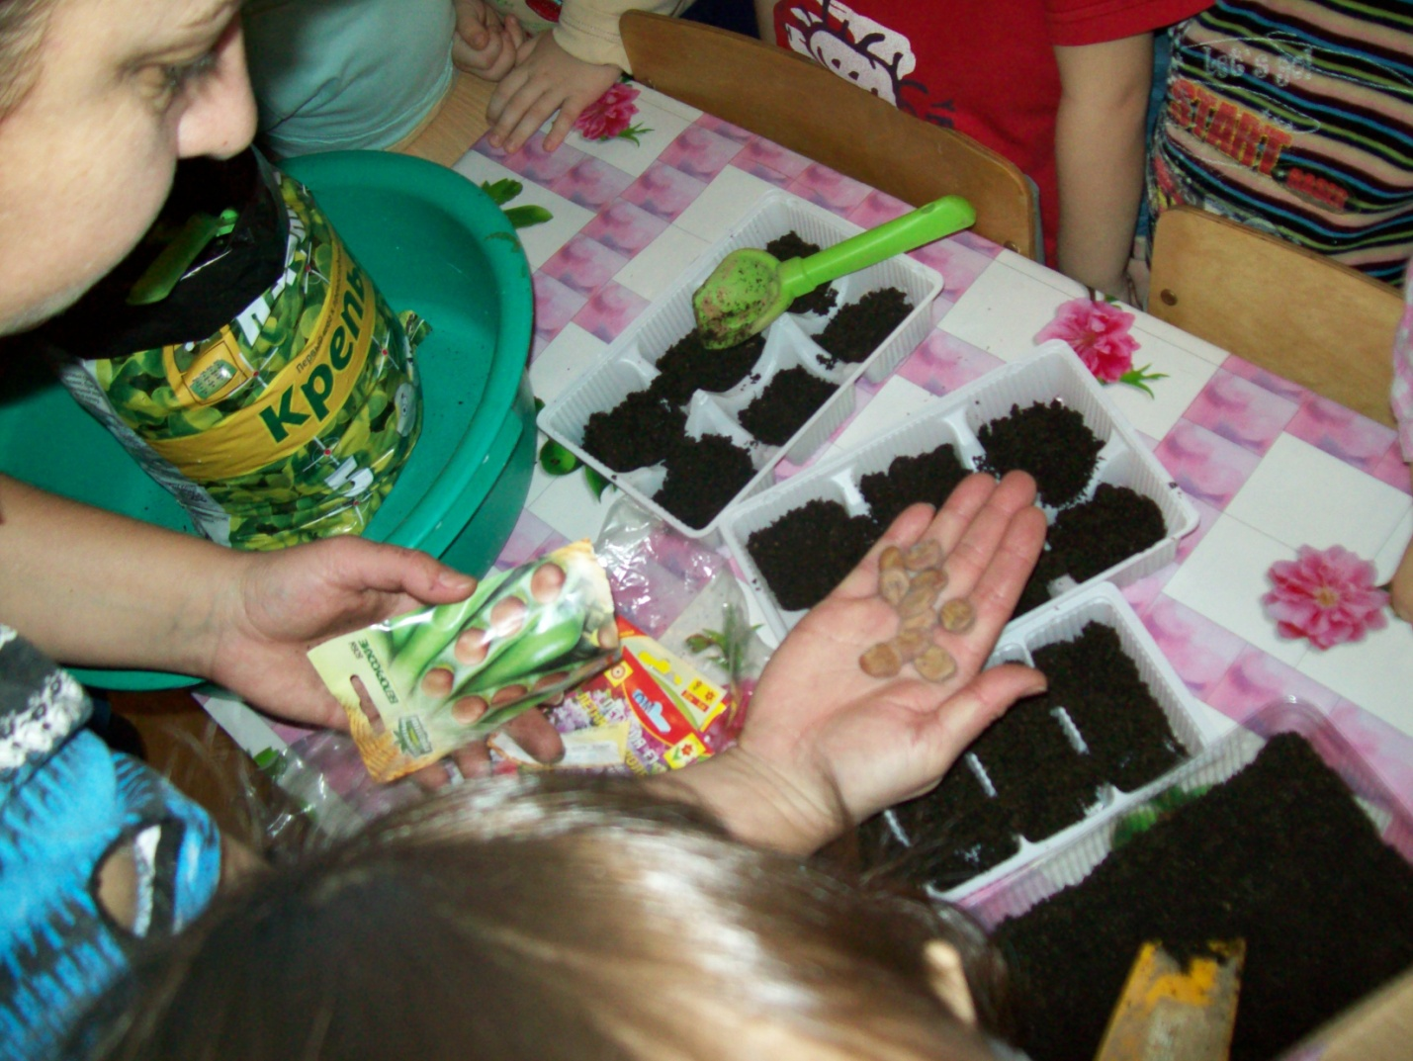

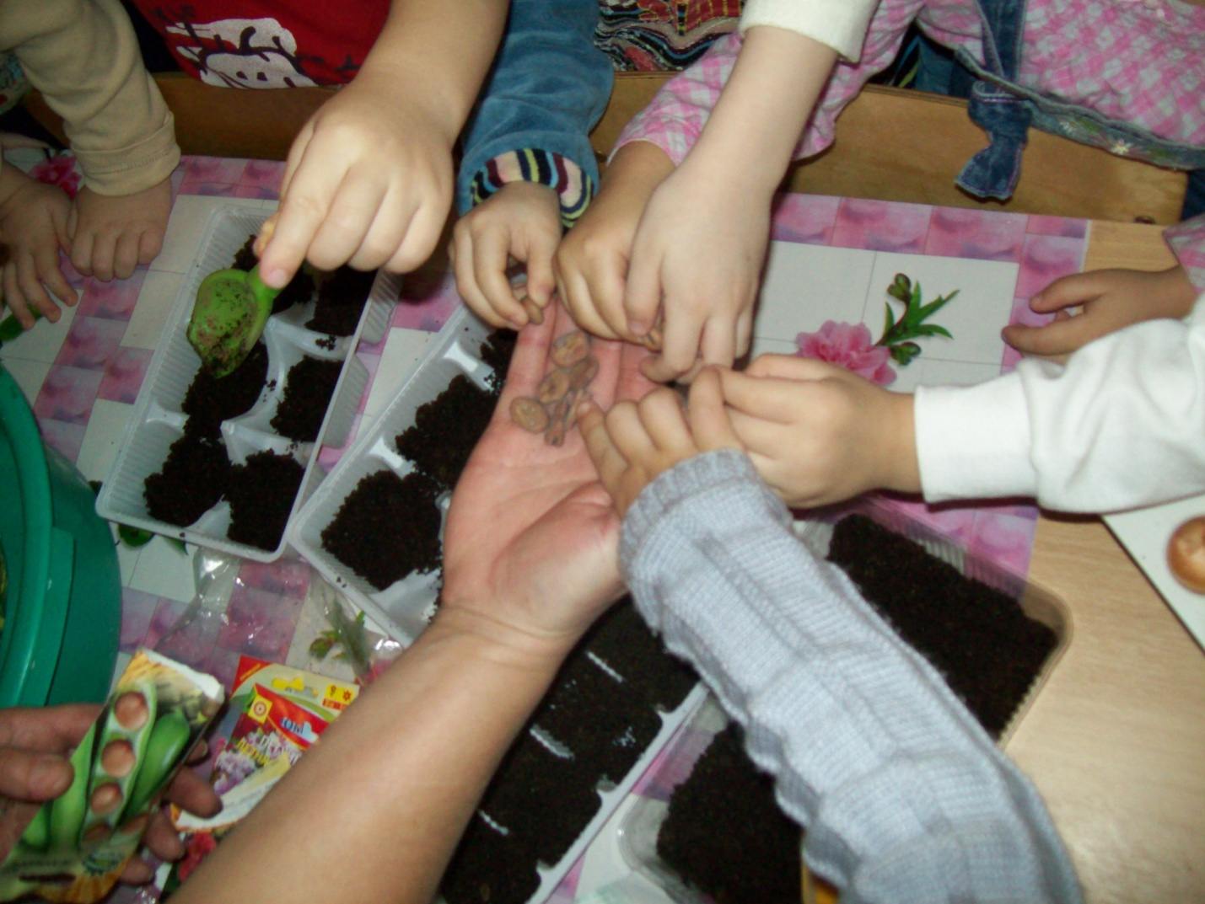

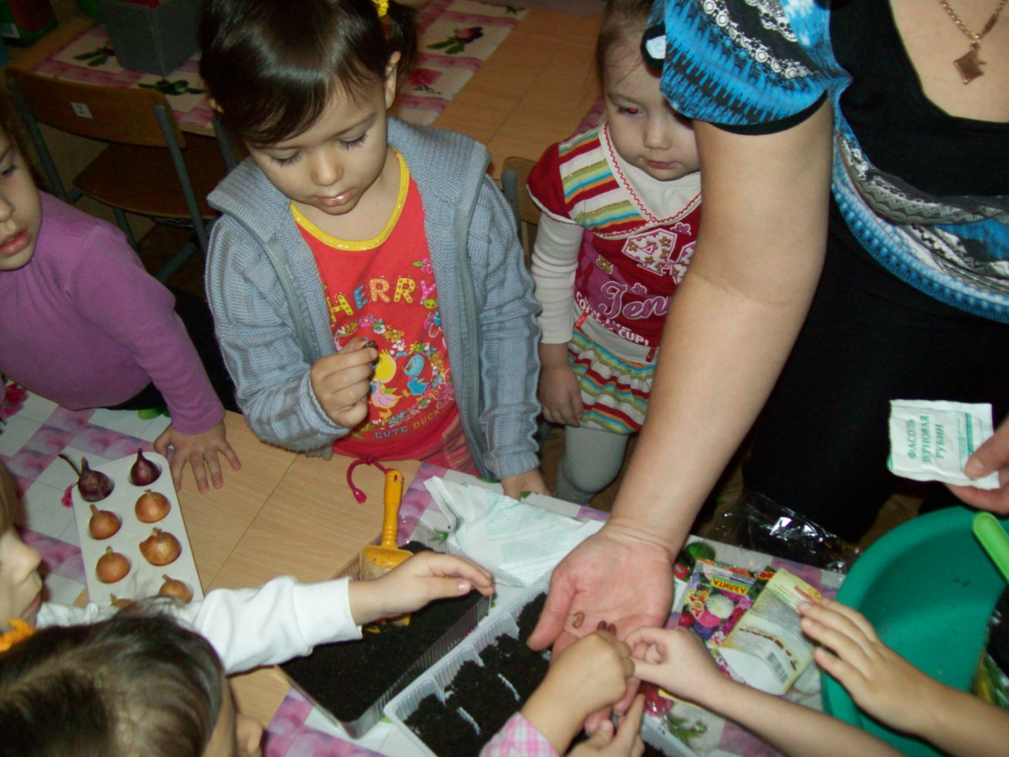
Занимаясь «огородом на подоконнике» дети испытывают радость и удовольствие от своей работы и заинтересованы результатом своего труда.
Они приобретают конкретные знания, устанавливают связи между развитием растений и уходом за ними. Ежедневно ухаживая за посевами, всходами, ростками у детей повышается интерес к природе, воспитывается любовь и бережное отношение к ней. А когда наступит лето и придет пора высаживать, выращенные своими руками растения, дети испытают и чувство гордости, что результат их труда увидит каждый.

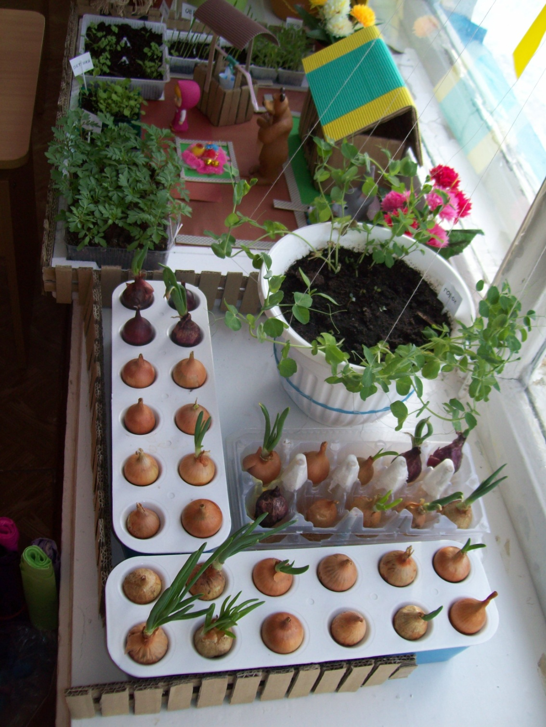

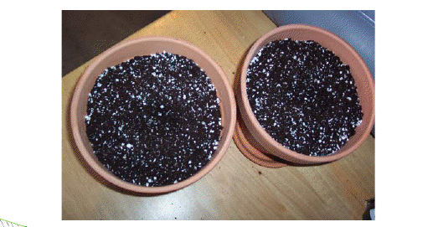

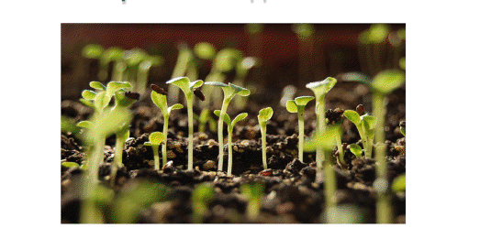

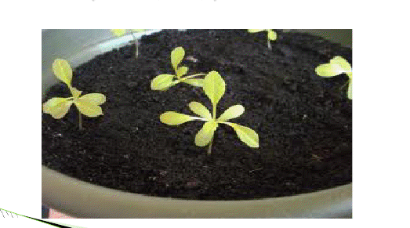

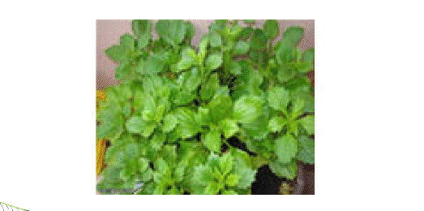

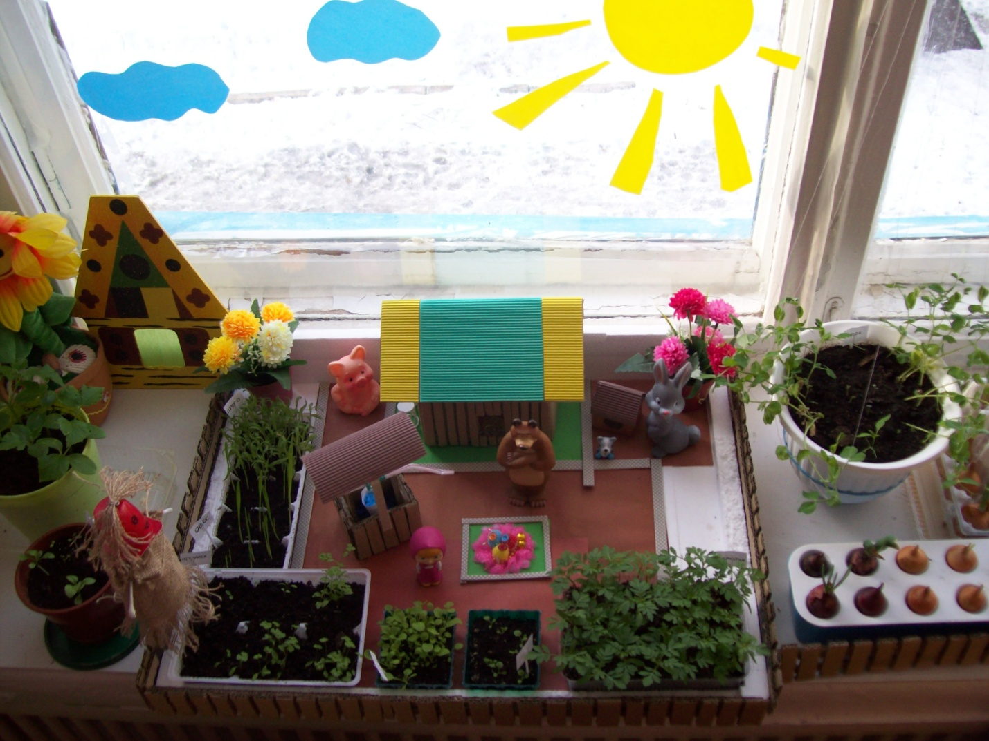

"Что за зелень у окна.
Ведь за окном у нас зима.
Поговаривают что лук,
Полезен от семи недуг.
Малыши лучок сажали.
Урожаем угощали,
Витаминов целый клад
Приходите все к нам в сад".

ВОСПИТАТЕЛЬ: ЮМАШЕВА М.А.

